ÖSK SKIDSEKTION – ÅRSMÖTE 2020

Datum: 2020-02-27

Närvarande: Claes-Göran Runermark Per Ingemarsson
Tage Lundgren Klas Andersson
Bertil Jonsson Henrik Gille
Kalle Östlund Mats Carlén
Henrik Runermark Thomas Berg

- Val av sekreterare och ordförande för mötet.
Till sekreterare valdes Henrik R och till ordförande Claes-Göran.

- Fastställande av dagordning.
Framlagd dagordning, enligt bilaga 1, godkändes med tillägg av en övrig punkt rörande byte till LED-belysning i spåret.

- Mötets behöriga utlysande.
Årsmötet har på sedvanligt vis offentliggjorts genom anslag vid elljusspåret. Kungörelse uppsatt 31 januari enligt bilaga 2. Årsmötet ansåg att årsmötet var behörigt utlyst.

- Protokolljusterare utöver ordförande.
Till justerare av årsmötesprotokollet, utöver ordförande, valdes Henrik G.

- Budget och utfall för verksamhetsåret 2019.
Kassören föredrog ÖSK skidor, budget 2019 med utfall, enligt bilaga 3.
Årets resultat blev minus 3669 kr.

- Verksamhetsberättelse för 2019.
Ordförande presenterade förslag till verksamhetsberättelse, enligt bilaga 4.
Verksamhetsberättelsen godkändes.

- Verksamhetsplan för 2020.
Verksamhetsplan för år 2020, enligt bilaga 5, föredrogs av Mats. Årsmötet godkände verksamhetsplanen.

- Budget för 2020.
Kassören gick igenom förslag till budget för verksamhetsår 2020, enligt bilaga 6. Årsmötet godkände budgetförslaget.

- Valärenden.
Valberedningen framlade förslag till styrelse för ÖSK skidsektion för år 2020/2021, enligt bilaga 7. Årsmötet godkände valberedningens förslag.
Valberedning för nästkommande verksamhetsår utses på kommande styrelsemöte.

- Övriga ärenden.
- Byte till LED-belysning i spåret. Claes-Göran informerade om att han i slutet av januari lämnade in ett förslag rörande byte till LED-belysning. I förslaget ingick en ekonomisk kalkyl för utbytet vilken visar på en återbetalningstid på cirka fyra år till följd av lägre energiförbrukning likväl som lägre underhållskostnader. Kalkylen förutsätter dock att ÖSK-skidstyrelse hjälper till med lambytet samt tillhandahåller skylift. Kommunen har inte kommit med något svar på förslaget ännu.

- Nästa möte
Styrelsens nästa möte bestämdes till tisdagen den 12:e majl kl 18.30 i klubbstugan vid elljusspåret. Per är fikaansvarig till mötet.

Vid protokollet

-------------------------------
Henrik Runermark

Justerare Ordförande

------------------------------- -------------------------------
Henrik Gille Claes-Göran Runermark

Bilaga 1: Kallelse inkl. dagordning
Bilaga 2: Kungörelse
Bilaga 3: ÖSK skidor budget och utfall 2019
Bilaga 4: Verksamhetsberättelse
Bilaga 5: Verksamhetsplan
Bilaga 6: Budget 2020
Bilaga 7: Styrelseförslag

Delgivning: Skidstyrelsen, ÖSK kansli

Kallelse
Bilaga 1

ÖSK SKIDOR - ÅRSMÖTE 2020

Tid: Torsdagen den 27 februari kl. 18.00

Plats: Restaurang Sjökrogen

DAGORDNING

1. Val av sekreterare och ordförande för mötet
2. Fastställande av dagordning
3. Protokolljusterare utöver ordförande
4. Mötets behöriga utlysande
5. Budget och utfall för verksamhetsåret 2019 Tage
6. Verksamhetsberättelse för 2019 CG
7. Verksamhetsplan för 2020 Mats
8. Budget för 2020 Tage
9. Valärenden Henrikx2
10. Övriga ärenden
11. Nästa möte

OBS! Ansvarig för respektive punkt enligt ovan förväntas ha färdiga underlag innan mötet som lämpligen mailas till sekreteraren så att mötet kan bli så effektivt som möjligt.

Efter mötet bjuder sektionen styrelsen på mat i restaurang Sjökrogen.

Välkomna

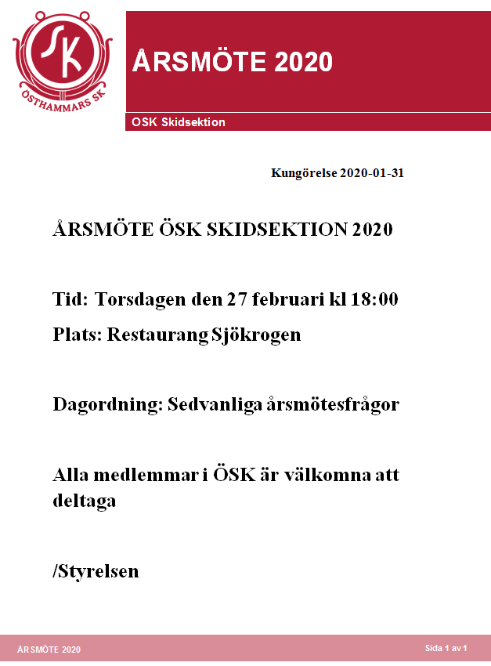
Bilaga 2

ÖSK Skidor, budget 2019 med utfall
Bilaga 3

Utgifter: Utfall:

Reparation och underhåll av fastighet 300:- 3 614:-
Reparation och underhåll, materiel(skoter) 2 450:- 1 254:-
Försäkring Skoter 850:- 796:-
Spårskötsel 3 500:- 4 324:-
Förbundsavgifter 3 000:- 3 000:-
Motionsaktiviteter 1 500:- 50:-
Barn och ungdom 1 000:- 0:-
Försäkring ÖSK 500:- 4 162:-
Möteskostnader 2 000:- 1 556:-
Representation och uppvaktning 300:- 279:-
15 400:- 19 035:-

Inkomster :

Skötselbidrag från Kommun 12 500:- 12 500:-
Svenska Spel Gräsroten 800:- 716:-
Föreningsbidrag FKA 2 100:- 2 100:-
15 400:- 15 316:-

Sponsorintäkter. (Spårskötsel) 50:-
Årets resultat 3 669:-
19 035:-

2020-02-24

Tage Lundgren

Kassör
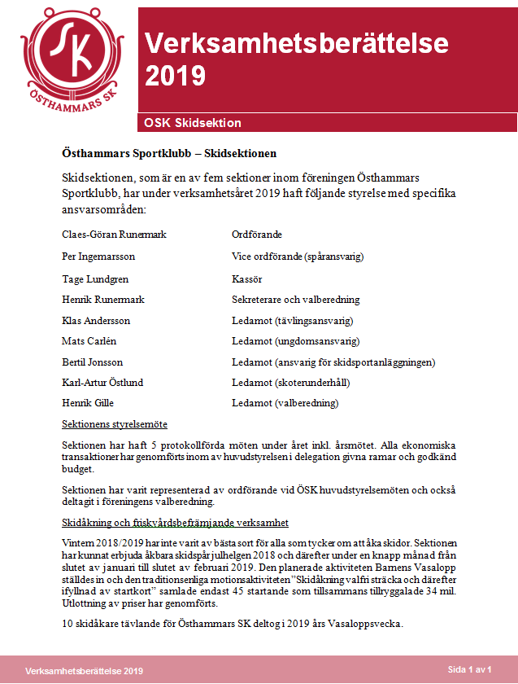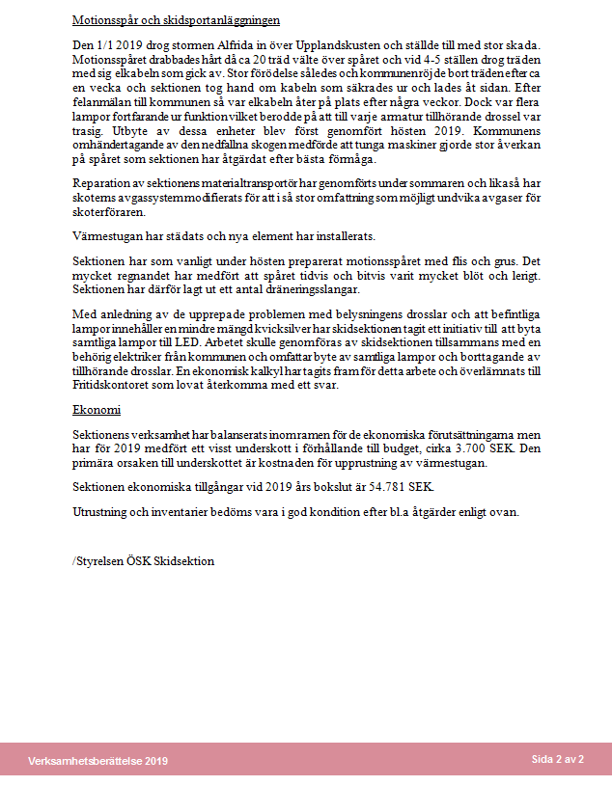
Bilaga 4

Bilaga 5

VERKSAMHETSPLAN ÖSK SKIDOR
2020/2021

ÖSK Skidsektions årsmöte föreslås anta följande verksamhetsplan för verksamhetsåret 2020/2021:

- Fortlöpande underhåll av motionsspåret inklusive belysning.
- Spårskötsel vinter. Hålla god kvalitet på skidspår då förhållandena så tillåter.
- Underhåll av sektionens inventarier och övriga tillgångar.
- Arrangera motionsaktivitet med utlottning av priser.
- Arrangera motionslopp för välgörande ändamål.
- Arrangera ”Barnens Vasalopp”.
- Stötta ÖSK vid eventuell satsning på idrottsskola.

Bilaga 6
ÖSK Skidor, budget 2020

Utgifter:

Reparation och underhåll av fastighet 300:-
Reparation och underhåll, materiel, maskiner 2 100:-
Försäkring Skoter 850:-
Spårskötsel 3 500:-
Förbundsavgifter 3 000:-
Motionsaktiviteter 1 500:-
Barn och ungdom 1 000:-
Försäkring ÖSK 850:-
Möteskostnader 2 000:-
Representation och uppvaktning 300:-
15 400:-

Inkomster :

Skötselbidrag från Kommun 12 500:-
Svenska Spel Gräsroten 800:-
Föreningsbidrag FKA 2 100:-
15 400:-

2020-02-24

Tage Lundgren

Kassör

Bilaga 7
Valberedningens förslag till styrelse för ÖSK Skidsektion år 2020/2021.

Ordförande Klas-Göran Runermark Omval 1 år
Vice ordförande Per Ingemarsson Sittande ytterligare 1 år
Spåransvarig
Kassör Tage Lundgren Sittande ytterligare 1 år
Sekreterare Henrik Runermark Sittande ytterligare 1 år
Ledamot Klas Andersson Omval 2 år
Aktivitetsansvarig
Ledamot Bertil Jonsson Omval 2 år
Ansvarig för skidsportanläggningen
Ledamot Karl Östlund Omval 2 år
Skoteransvarig
Ledamot Mats Carlén Omval 2 år
Aktivitetsansvarig
Ledamot Henrik Gille Sittande ytterligare 1 år
Ledamot Thomas Berg Nyval 2 år

Valberedning år 2019 har Henrik Gille och Henrik Runermark varit.

------------------------------- ---------------------------------
Henrik Gille Henrik Runermark

